Continua la storia...
C'era una volta un pirata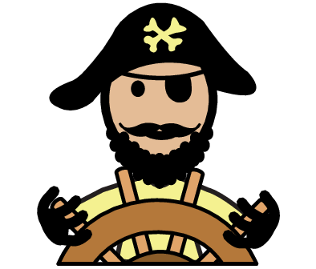 di nome Barney che guidava una grandissima nave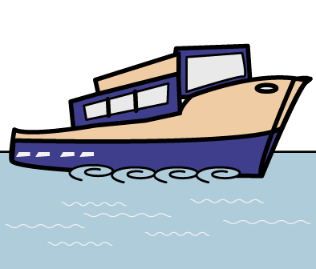 nell'oceano e conosceva tutte le isole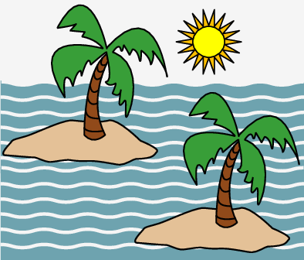 del pianeta terra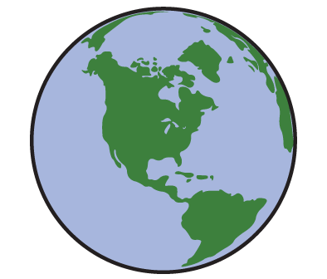 . Il suo fidato amico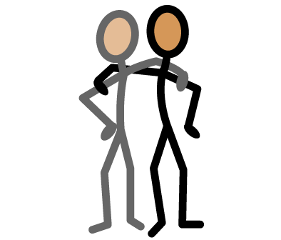 pappagallo Frizzy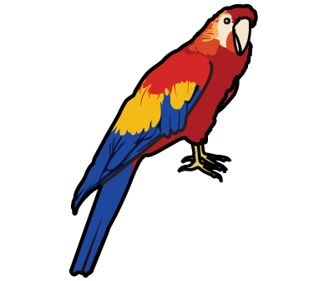 volava per primo sull'isola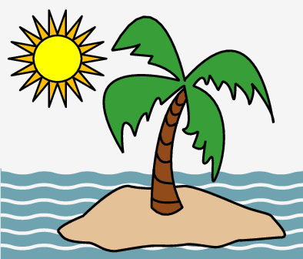 e gli raccontava tutto ciò che vedeva: palme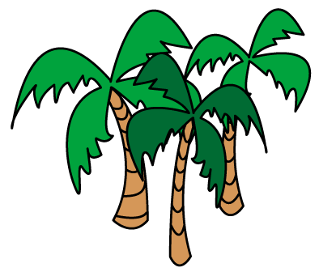, granchi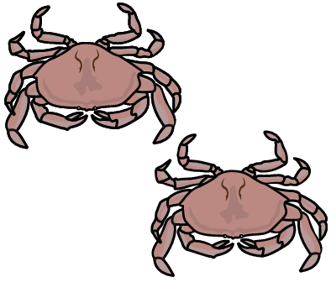,noci di cocco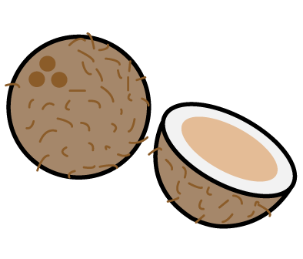 , sabbia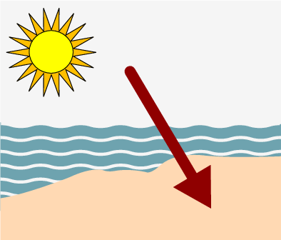, banane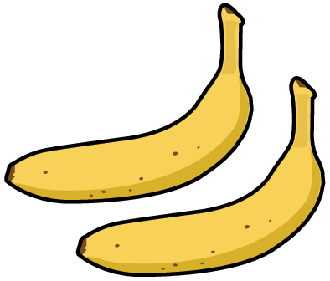 e abitanti ospitali. Un giorno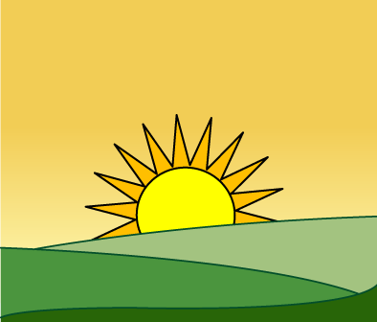 un abitante dell'isola di Feria svelò al pappagallo l'esistenza di un tesoro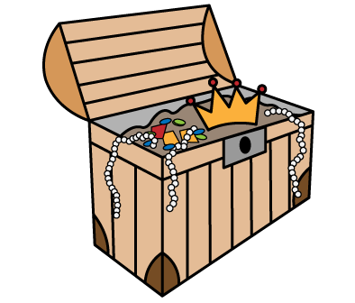 nascosto e il pirata Barney non vedeva l'ora di andare alla sua ricerca. Adesso tocca a te! Com'è il tesoro? Cosa succede dopo?

